ВОССТАНОВЛЕНИЕ ШКОЛ

Сиротинский районный отдел народного образования Витебской области образовался в 1943 году.
Из ГУ «Шумилинский районный архив» фонд 99 опись 2л, дело1.

Из книги приказов по Сиротинскому РайОНО Витебской области за 1943-1948г.

Приказ № 1 от 17.12.1943г. д. Глушица.
С сего числа на основании решения Сиротинского райкома ВКП(б)Б приступила к временному исполнению должности зав. Сиротинского РайОНО.

ВрИД Зав. РайОНО Салопаева Нина Фёдоровна

После освобождения района в декабре 1943года были открыты первые начальные школы: Колышенская, Суровенская, Козьянская.
Заведующей Козьянской начальной школы назначена Ганченко, учительницей – Касьянова Н.А.
Заведующей Колышенской начальной школы назначена Комлева Л.С., учительницей – Лях М.Н.
Заведующей Суровенской начальной школы – Парфененко А.П., учительницей – Пашковская В.Ф.

Из приказа №2 от 23.12.1943г. по Сиротинскому РайОНО Витебской области.

С 16 декабря 1943 г. начала свою работу Коростянская начальная школа. Заведующей в школе назначена Юрович Л.П.Занятия проводились в две смены.
Из приказа № 3 от 23.12.1943г. по Сиротинскому РайОНО Витебской области.

С 21 декабря 1943 года – начала свою работу Слисаревская начальная школа, заведующей которой была назначена Плющевская Л.Ф.
Из приказа № 4 от 23.12.1943г. по Сиротинскому РайОНО Витебской области.

С 25 декабря 1943г. начались занятия в Хобенской начальной школе, заведующей была назначена Буланова М.А.
Из приказа № 5 от 25.12.1943г. по Сиротинскому РайОНО Витебской области.

С 5 января 1944. на основании приказа Витебского ОблОНО №34 от 30.12. 1943года заведующим Сиротинским РайОНО Витебской области назначен Меншиков Яков Фёдорович, с 5-го января 1944 года Салопаева Нина Фёдоровна приступила к выполнению должности инспектора школ.
Из приказа № 3 от 5.01.1944г. по Сиротинскому РайОНО Витебской области.

С 11 января 1944 года в штат РайОНО введена должность секретаря, на которую была назначена Птицкая В.И. С марта 1944 года введена должность бухгалтера.
Приказом №10 от 31января 1944 года было объявлено о проведении с 2.02.по 5 02. 1944 года районной учительской конференции.
С 27.01.1944г. введена должность инспектора по политпросветительной работе, на эту должность назначена Юрченко Нина Тарасовна.
С марта 1944г. в школах района словесная оценка успеваемости и поведения заменена на цифровую пятибалльную систему.
Основание: приказ № 9 НКП БССР от 13 января 1944г.

С августа 1944 года в штат РайОНО введена должность инспектора по патронированию, на которую назначена Казакова Анна Мифодьевна, и должность заведующей педкабинетом. На которую назначена Гайлит Эмилия Петровна.

Наряду с развитием сельского хозяйства, промышленности, уделялось большое внимание восстановлению и развитию школ.
К июлю 1944 года в районе действовали две средние (Шумилинская, Обольская), 11 НСШ (Мишковская, Полтевская, Козьянская, Спасская, Леоновская, Барановская,Погорелицкая, Ловжанская, Бараньковская, Мишневичская, Лесковичская) и 64 начальные школы.
Из приказа № 4 по Сиротинскому районному отделу Народного образования от 15.04.44г. м. Шумилино

В апреле 1945 года при педкабинете работал консультационный пункт для оказания помощи педагогам поступающим на заочное обучение в Витебское педагогическое училище. На пункте преподавали лучшие педагоги района. В 1948 году педагоги, которые не имели педагогическое образование и не продолжали учёбу, увольнялись с работы согласно приказа отдела образования.
В 1946 году в РайОНО введена должность инспектора вечерних школ. На которую назначен Пальвинский Григорий Фёдорович.

С февраля 1947 года в школах района было введено разучивание Государственного гимна ССР учащимися всех начальных, семилетних, средних школах и детдомах. Для учащихся 1-6 классах разучивание Гимна СССР осуществлялось на уроках языка, в 7 классах - на уроках Конституции, в 8-10 классах на уроках литературы и истории. Для этого отводилось 2-3 часа.
(В исполнение Приказа № 35 Министерства Просвещения БССР от 6 февраля 1947г).

На основании приказа №196 от 2 июня 1948 года по Сиротинскому РайОНО в очередной отпуск с 6 июня по 31 июля отправлены 133 педагога начальных классов.

Приказ № 198 по Сиротинскому РайОНО от 17 июня 1948 года.
« Назначаю кассиром по конверсии займов среди держателей облигаций сотр. РОНО Титову Валентину Фёдоровну и уполномоченным по обмену облигаций – Гайлит Эмилию Петровну».
Зав. Сиротинским РайОНО
Дударев Е.И.
***

Для создания условий по дальнейшему обучению детей были восстановлены здания Амбросовичской, Ловжанской, Сиротинской и других школ – семилеток, построены новые школы. Всего в Сиротинском районе к 1950 году насчитывалось 66 школ.

Строительство школ на территории района, начиная с периода 1944 года.
- Леоновская БШ – 1947 г.
- Кривосельская БШ – 1952
- Николаевская БШ – 1965г
- Лесковичская СШИ – 1966, спальный корпус 1977
- СШ №2г.п. Шумилино -1962г., пристройка в 1992
- Новиковская СШ – 1963г.
- Мишневичская СШ – 1966г.
- Мишковская СШ – 1968г.
- Слободская СШ – 1968г.
- Суровенская БШ – 1970г.
- Амбросовичская СШ – 1971г.
- Сиротинская СШ -1973г.
- Обольская СШ – 1974г., интернат 1985
- Добринская НШ – 1975г.
- СШ №1 г.п. Шумилино – 1979г.
- ДЮСШ – 1984г.
- Кордонская СШ – 1984г.
- Льнозаводская НШ- сад – 1986г.
- Башневская СШ – 1987г., пристройка в 1991
- Никитихинская СШ – 1988г.
- Лежневская БШ -1989г.
- Польковичская НШ – 1994г.
- Ловжанская СШ 1905 г.
- Язвинская БШ – 1964 г.

Годы упорного труда принесли свои плоды. Новых трудовых успехов добились трудящиеся района в 6-ой пятилетке. В 1939 году возле Шумилино началось строительство крупного торфопредприятия «Добеевский мох», продукция которого предназначалась для Витебской ТЭЦ, отопления школ района, учреждений, жилых домов. Гордостью торфопредприятия «Добеевский Мох» стал посёлок с благоустроенными домами, широкими улицами, клубом, красивой школой. В 1959 году сданы 40 квартир. СШ№2 была открыта в 1956 году. В микрорайоне «Добеевский мох» построена СШ№2.
Сначала она называлась Торфобрикетной начальной школой. Здесь работало четыре учительницы. Заведующей школе была Карасёва Юлия Фёдоровна. С 1959 года школа стала называться Шумилинская СШ. На протяжении нескольких лет территория школы всё время благоустривалась, увеличивалось и количество построек на ней.
Учитель Корнякова Валентина Яковлевна вспоминает:
«В школе работал маленький буфет. Здание столовой уже было построено, но принадлежало заводу «Добееский мох». В нём размещалось контора, позже оно было передано школе».
В семидесятые годы возводились теплица, кабинет химии и биологии, в закладке фундамента которого принимали участие педагоги и учащиеся школы. Учащиеся кружка юннатов построили небольшой крольчатник и разводили кроликов. В честь юбилея партии, был посажен сад - 50 фруктовых деревьев.

В школе получают образование учащиеся из г.п. Шумилино, аг. Светлосельский, из шести близлежащих деревень, (из которых обеспечен подвоз), и детского дома семейного типа.
Для учащихся 10-11 классов предоставлена возможность получения профессионального образования по специальностям «тракторист-машинист категории «А» и «швея». В последние годы школа активно работает по проектам «Школьная книга памяти», «Народная культура Шумилинского района» и др. В 2012 году школе присвоено имя А.И. Дубосарского.
Благодаря развернувшемуся жилищному строительству в микрорайоне школы количество детей в школе возрастает. Педагоги и учащиеся школы занимаются благоустройством и озеленением территории. Под руководством директора государственного учреждения образования Алексеева Игоря Ивановича создаются малые архитектурные формы, уголки для отдыха.

О послевоенных школах.
Из воспоминаний Я.Т. Зуева.
30 августа 1944 года я вступил в должность заведующего Сиротинским районным отделом народного образования. Отдел размещался в уцелевшем деревянном доме, принадлежавшем ранее детскому саду. Но в связи с открытием детского сада районо пришлось переселиться в находящуюся рядом землянку, где уже находилась возрождаемая библиотека. В этой землянке почти полтора года, с октября 1944 по февраль 1946года , размещались районный отдел народного образования, районный методический кабинет и районная библиотека. Из 11 открытых семилетних школ только 4 ( Лесковичская, Мишковская, Ловжанская и Бараньковская ) имели собственные помещения, остальные 7 школ были размещены в домах колхозников – по классу в домах, не имеющих перегородок. Жили хозяева – и там же стояли школьные парты. Мишневичская семилетняя школа располагалась в двух деревнях, в Мишневичах и Бачищах. Во время перемен учителя – предметники спешно переходили в другой дом, чтобы успеть на очередной урок в другой класс, обмениваясь на улице классными журналами. В ряде школ занятия проводились в две смены и «классные комнаты» освещались коптилками, изготовленными из гильз от 45 – миллиметровых снарядов или крупнокалиберных пулемётов.
В районе было создано 2 детских дома, где жили и воспитывались дети, родители которых погибли в годы войны. Решением Сиротинского райисполкома 02.10.1944г. была создана специальная комиссия по устройству детей-сирот.

Из решения исполкома Сиротинского районного Совета депутатов трудящихся
23 сентября 1944г.
Заслушав доклад зав. Сиротинского районо т. Зуева, содоклады директоров Шумилинской и Обольской средних школ т.т. Нестерович, Абраменко и председателя Шумилинского сельсовета т. Старовойтова, исполком райсовета депутатов трудящихся отмечает, что, несмотря на тяжёлые последствия немецкой оккупации района, в результате которой полностью были уничтожены и разрушены все школьные здания, оборудование и учебные пособия, в настоящее время в районе работают 2 средние школы, 11 неполных средних школ, 64 начальные школы в отремонтированных и приспособленных помещениях (из них 3 - в землянках), в которых обучается в первых – четвёртых классах - 5184 детей и взято на учёт 1809 учащихся в 5-10 классах. Но наряду с этим в деле обеспечения нормальной работы школ имеется ряд недостатков… Школы района совсем не имеют топлива, почти все окна не застеклены, плохо обеспечены учебными и наглядными пособиями и совсем не обеспечены письменными принадлежностями. В школах района не хватает 10 учителей, в то время когда в ряде организаций и учреждений работают учителя не по специальности.
Исходя их вышеизложенного, исполком райсовета депутатов трудящихся решил:
1. Обязать всех руководителей организаций и учреждений района до 25.09.44г. освободить от работы всех учителей и направить их в распоряжение районо для использования последних по специальности.
2. Обязать председателей сельсоветов:
а) выделить необходимое количество рабочей и тягловой силы , чтобы до 1.10.1944г. окончить ремонт и приспособление помещений под школы, а также окончить изготовление необходимого количества школьного инвентаря;
б) придавая особое значение обеспечению школ топливом, как одному из основных факторов нормальной работы школ в зимнее время , обеспечить школы необходимым количеством топлива до 15 октября с.г.;
в) немедленно освободить все школьные здания, занятые не относящимися к школе лицами.
3. Заслушать на очередном заседании исполкома райсовета директора райпромкомбината тов. Сыч о выполнении решения исполкома райсовета от 16.08.1944г. «Об изготовлении школьной мебели и парт».
4. Обязать председателей сельсоветов до 1 октября с.г. обсудить на заседании сельисполкомов вопросы о состоянии и подготовке школ к зиме и принять соответствующие решения…
6. Обязать райкустпром т. Мосарского выделить специальных мастеров для пошивки и ремонта обуви и одежды для школьников.
7. Обязать зав. райздрава т. Чистякову организовать санитарный осмотр всех школ и учащихся, наладить систематическое наблюдение врачебным персоналам на местах за санитарно - гигиеническим состоянием школ и учащихся.
8. Обязать зав. райзо т. Домченко до 1 октября с.г. отвести для школ установленные законом школьные участки для организации и развития подсобного хозяйства школ и площади под личные огороды для учителей.
9. Просить Витебское облоно принять срочные меры по завозу в район необходимого количества учебников, наглядных пособий и письменных принадлежностей.
10.Просить Витебский облисполком выделить для школ Сиротинского района не менее 900 кв.м. оконного стекла для застекления хотя бы 40% световой площади школ.
11. Обязать зав. районо т. Зуева контролировать выполнение данного решения и периодически информировать исполком райсовета о его выполнении.

Председатель исполкома райсовета депутатов трудящихся
А.В.Сипко
Секретарь исполкома райсовета депутатов трудящихся
Я. Меньшиков
ГА Витебской области, ф. 147, оп.3, д. 1, л. 123-124.

Сеть школ изменялась, начиная с 1944 года.
На ноябрь 1963 года в районе:
72 – начальные школы
13 –неполных средних школ
4 – средние школы
1 - детский сад (Шумилинский детсад)
2 - школы рабочей молодёжи
2 – детских дома
Из ГУ «Шумилинский архив» Фонд №99 Опись №2. 1

Заведующие Сиротинским районо.
Заведующие районным отделом образования | Период работы
Салопаева Нина Федоровна | 17.12.1943 - 05.01.1944, 14.03.1944 - 30.08.1944
Меншиков Яков Федорович | 05.01.1943 - 14.03.1944
Зуев Яков Трофимович | 30.08.1944 - май 1946
Перегуд Петр Григорьевич | 01.07.1946 - 31.07.1947
Дударев Евгений Иванович | 01.08.1947 - 01.09.1948 01.12.1950 - 14.11.1951
Грибов Иван Харитонович | 01.09.1948 - 01.12.1950  11.12.1951 - 05.11.1952
Сухоруков Харитон Полинарович | декабрь 1952 -27.11.1953
Барановский Евгений Константинович | 28.11.1953 - 31.07.1954
Жарин Василий Иванович | 01.08.1954 - 01.01.1960
Поташков Валентин Андреевич | 01.01.1960 - 25.12.1964

Среди учителей были педагоги с большим опытом работы, вчерашние фронтовики, такие, как Николай Фомич Лосев и Федор Иванович Семченко, удостоенные впоследствии звания «Заслуженный учитель БССР», и те, кто начал свою учительскую деятельность уже в послевоенное время.
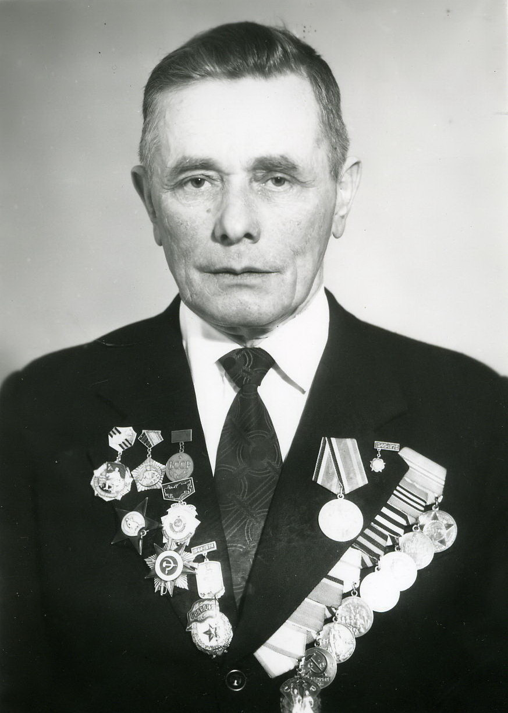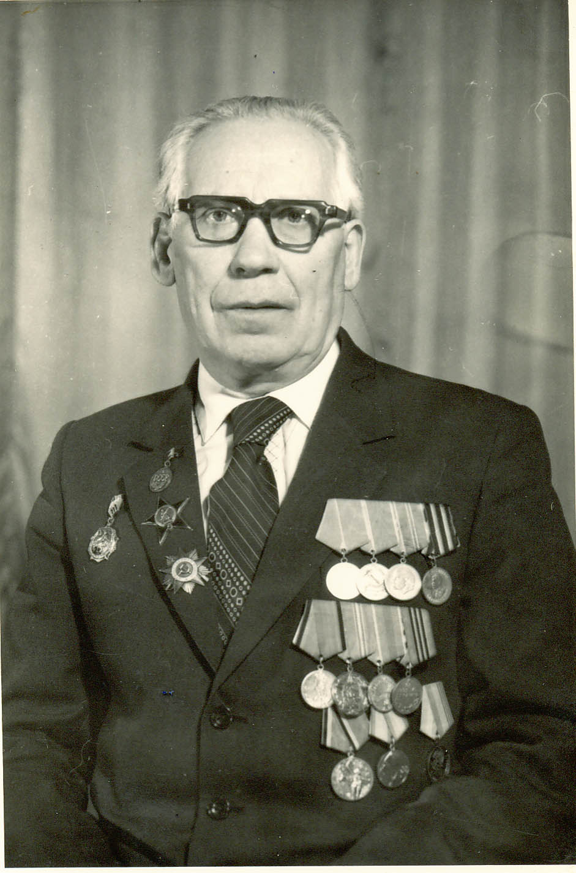
Н. Ф. Лосев Ф. И. Семченко

